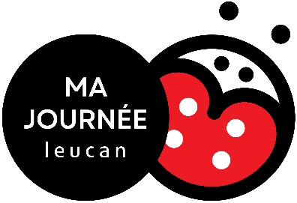

**Défi Halloween Leucan**

**Jeu-questionnaire**

**Préscolaire**

**Introduction**

En classe, réalisez le jeu-questionnaire s’adressant aux élèves du préscolaire.

Selon la réalité et les besoins de votre classe, vous pouvez le modifier en ajoutant des choix de réponse, en utilisant quelques questions seulement ou en empruntant des questions aux autres niveaux.

Le format Word vous permet d’utiliser le document tel quel ou de l’adapter comme vous le souhaitez.

Vous trouverez les questions et les réponses à la page suivante.

N’oubliez pas d’encourager vos élèves à récolter des dons à l'aide du code QR sur leur passeport d'activités!

Toute l’équipe de Leucan vous remercie et vous souhaite de vous amuser!



**Défi Halloween Leucan**

**Jeu-questionnaire**

**Préscolaire**

**Questions et réponses**

Question : Quelle est la couleur associée à l’Halloween?

Réponse : orange

Question : Quel aliment décore-t-on à l’Halloween?

Réponse : citrouille

Question : Que porte-t-on à l’Halloween?

Réponse : costume/déguisement

Question : Que récoltent les enfants de porte en porte le soir de l’Halloween?

Réponse : bonbons

Question : Quelle est la « bibitte » associée à l’Halloween qui tisse des toiles?

Réponse : araignée

Question : Quel est le son que fait un fantôme?

Réponse : boohoo

Question : Quel sera ton costume d’Halloween cette année?

Réponse : au choix de l’élève

Question bonus : Le symbole qui représente Leucan est un insecte qui peut aussi être un costume d’Halloween. Quel est-il?

Réponse : coccinelle